МБУК «Корочанская центральная районная библиотека имени Н.С. Соханской (Кохановской)»
Корочанская детская библиотека

Методические рекомендации Организация работы детских библиотек,
мероприятий посвященных 80-летию Победы в Великой Отечественной войне

«Дорогами Победы»

г. Короча, 2025
Организация работы детских библиотек, мероприятий посвященных 80-летию Победы в Великой Отечественной войне «Дорогами Победы»: методические рекомендации / Корочанская центральная районная библиотека им. Н. С. Соханской (Кохановской) - структурное подразделение Корочанская детская библиотека, Заведующий сектором инновационно-методической работы ; сост. А. В. Псарева ; отв. за вып. В. В. Филиппова. – Короча, 2025. – 10 с.

Составитель: А. В. Псарева
Ответственный за выпуск: В. В. Филиппова
Компьютерная верстка: А. В. Псарева

Президент Российской Федерации Владимир Владимирович Путин объявил 2025 год Годом защитника Отечества (http://publication.pravo.gov.ru/document/0001202501160039).
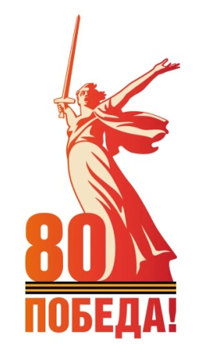
Это решение имеет особую значимость в преддверии празднования 80-летия Победы в Великой Отечественной войне.
Год защитника Отечества – это не просто календарная дата, а символ национального единства и патриотизма. Это выражение глубокой признательности тем, кто защищал и продолжает защищать суверенитет и безопасность нашей страны. Это год, который напоминает нам о важности исторической памяти и о непреходящей ценности мира, который защищают наши защитники Отечества своей мужественностью и самоотверженностью.
2025 год станет данью уважения к ратному подвигу всех, кто сражался за Родину в разные периоды истории, а также нынешним героям – участникам спецоперации.
Предстоящий юбилей – 80 лет Победы в Великой Отечественной войне ставит перед библиотечными работниками новые задачи. В первую очередь – это поиск новых форм, подходов и идей для их успешного использования в проведении культурно-просветительских и информационных мероприятий.
Главный символ 80- летия Победы в Великой Отечественной войне — монумент «Родина-мать зовёт!». Это символ несокрушимой воли наших воинов, образ Родины, призывающей своих сыновей на битву с врагом.
Правительство России утвердило план по подготовке и проведению празднования 80-летия Победы в Великой Отечественной войне.
Соответствующее распоряжение подписал премьер-министр России Михаил Мишустин в рамках исполнения указа Президента России В. В. Путина, подписанного 31.07.2023 № 568 «О подготовке и проведении празднования 80-й годовщины Победы в Великой Отечественной войне 1941-1945 гг.» (https://sh28-bezymyanskaya-r04.gosweb.gosuslugi.ru/glavnoe/80-letie-velikoy pobedy/dokumenty_636.html)
Подготовка к празднованию включает в себя проведение более 170 мероприятий, в том числе в библиотеках. (http://static.government.ru/media/files/GlDSvAvEa7jUVqUHRN2B5mwVHPmb XXGV.pdf )

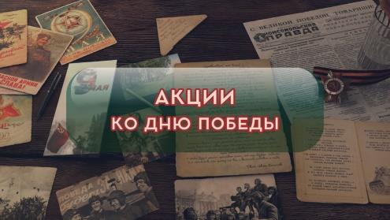
Всего в 2025 году планируется провести 10 Всероссийских акций, посвящённых Дню Победы:
1. «Бессмертный полк» -информацию о мероприятиях можно найти на сайте https://www.polkrf.ru/ . Патриотическое движение «Бессмертный полк России» с 2015 года по настоящее время организует шествия в честь 9 Мая на территории нашей страны.
2. Участие в торжественном открытии Парка Победы.
3. «Блокадный хлеб». Цель акции - напомнить о мужестве жителей Ленинграда в годы Великой Отечественной войны, когда люди были вынуждены выживать в миллионном городе, окруженном вражескими захватчиками.
4. «Окна Победы». Каждый желающий может оформить окна своих квартир, домов с помощью рисунков, картинок, фотографий и надписей, посвящённых Победе советского народа над фашизмом в Великой Отечественной войне.
5. «Читаем детям о Великой Отечественной войне». Цель акции -создание условий для формирования гражданственности и патриотизма у детей и подростков на примере лучших образцов детской литературы о Великой Отечественной войне 1941–1945 годов.
6. «Я помню! Я горжусь!». Цель акции - не дать забыть новым поколениям, кто и какой ценой одержал победу в самой страшной войне прошлого века, чьими наследниками мы остаемся, кем и чем должны гордиться, о ком помнить.
7. «Страницы книг расскажут о войне». Цель акции – воспитание гражданственности и патриотизма у детей и подростков на примере лучших образцов детской литературы о Великой Отечественной войне 1941-1945гг.
8. «Герои Великой Отечественной войны — наши земляки». Цель акции – рассказать о Героях Великой Отечественной войны, Героях Советского Союза и Социалистического Труда, чьими именами названы улицы, парки, школы, памятники (бюсты) родного города.
9. «Читаем книги о войне». Цель акции – сохранить память о героических подвигах наших предков и создать новое поколение, которое будет уважать и любить свою историю.
10. «Эхо прошедшей войны». Викторина на знание некоторых фактов о Великой Отечественной войне. Отвечая на вопросы викторины, юные читатели узнают больше информации о войне 1941-1945г.г.

Чтение детьми и подростками книг военно-патриотической тематики

Организовывать работу по организации мероприятий, посвященных 80-летию Победы в Великой Отчественной войне, рекомендуем с мини-опроскников, интревьюирования юных читателей, которые посвящены чтению художественной литературы военно-патриотической, исторической тематики.
Это позволит определить читательские предпочтения подрастающего поколения.

Анализ библиотечных фондов и периодики

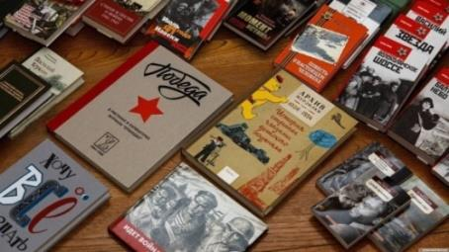
Эта кропотливая работа поможет подобрать лучшие произведения о войне для чтения и обсуждения с читателями, найти яркие цитаты для оформления книжных выставок, определиться с необходимостью комплектования патриотической и социально-
значимой литературы. Предлагаем подготовить выборки произведений о войне из фондов библиотек.
Это произведения Виктора Астафьева, Владимира Богомолова, Бориса Васильева, Василия
Гроссмана, Анатолия Кузнецова, Валентина Распутина, Константина Симонова и других.

Библиография

Раскрыть фонд имеющейся литературы помогут такие традиционные малые формы рекомендательной библиографии, как списки литературы, закладки, памятки, буклеты для читателей. Предлагаем составить аннотированный указатель литературы «80-летию Победы – 80 прочитанных книг» с дальнейшим проведением в библиотеках одноименной акции.

Организация книжных выставок и экспозиций

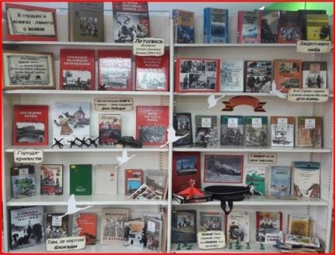
Работе по раскрытию фонда невозможно представить без книжных выставок и тематических полок. В дополнение к организованным выставкам оформляются рекомендательные списки и буклеты, тематические папки-досье.
На выставках могут быть представлены иллюстрации, фотографии, копии писем, статистические материалы, цитаты и т.д. Все это поможет раскрыть и подчеркнуть основные идеи,
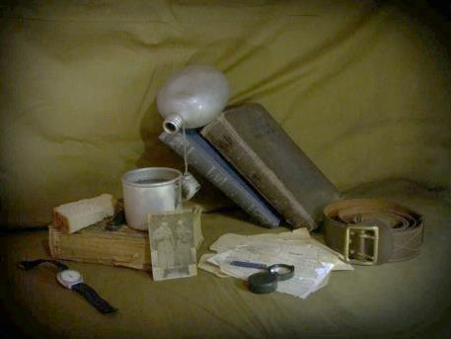
акцентировать внимание на важнейших книгах. Иллюстрации должны оживить выставку, привлечь внимание читателей. На выставке могут быть размещены вещественные экспонаты (макеты медалей, орденов, различного оружия и т. д.), атрибуты солдатского быта. Необходимость использования такого материала заключается в том, чтобы раскрыть и подчеркнуть основные идеи, связанные с темой выставки, сделать её максимально воспринимаемой.
Вопросы оформления книжных выставок требуют от библиотекаря фантазии, творческого подхода, оригинальности мышления. Непроизвольное внимание читателей привлекают выразительные заголовки, фотографии и красочные иллюстрации, символы и эмблемы, характеризующие основные моменты темы. Важно не только привлечь внимание к выставке, но и удержать его. Тема должна соответствовать интересам и потребностям читателя, а экспонируемый материал или сам способ его подачи элементам новизны. Каждая выставка должна обладать высокой степенью информативности. Библиотекари должны активно пропагандировать литературу о боевом пути, всех крупнейших сражениях Красной Армии в Великой Отечественной войне, о беспримерном героизме воинов и тружеников тыла, бессмертных подвигах партизан и подпольщиков, действовавших в тылу врага. В пропаганде литературы о войне необходимо большое внимание уделять всемирно-историческому значению победы СССР над фашистской Германией.

Предлагаем следующие темы для выставок, просмотров, обзоров:
- «Поклон тебе, Великая Победа!» - тематическая книжно-иллюстративная выставка;
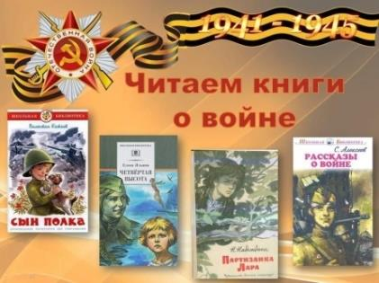
- «Война в сердце, в памяти, в книгах» - выставка-просмотр;
- «Слава тебе, победитель – Солдат!» - книжно-иллюстративная выставка;
- «Великая Отечественная война в литературе и на экране» - выставка-кадр;
- «Славной Победе посвящается» - выставка военного плаката;
- «Имя зажглось звездой» (например, по произведению М. Алигер «Зоя») - экспозиция одной книги. (Выставка даёт возможность каждому лично соприкоснуться с великим подвигом З. Космодемьянской);
- «Золотые звёзды земляков» - выставка-портрет (рассказ о земляках – Героях Советского Союза, участниках ВОВ);
- «Над памятью братской, над могилой солдатской огонь негасимый горит...» - книжно-предметная выставка;
- «Семейные реликвии рассказывают» - выставка-предмет (атрибут);
- «Читать, чтобы помнить» - выставка-панорама;
- «Помнить сердце велит» (рассказ о подвиге земляков в годы Великой Отечественной войны, о писателях, поэтах, воевавших на полях сражений Великой Отечественной);
- «Лучшие книги о войне» - виртуальная книжная выставка;
- «Победители» - фотовыставка;
- «По дорогам войны шли мои земляки» - выставка-память;
- «Я прошёл по той войне» (писатели-фронтовики) - выставка-календарь;
- «Сталинград – символ Победы и подвига» - выставка-гордость;
- «Без срока давности» - выставка книг, изданных в годы ВОВ и др.

Буктрейлеры
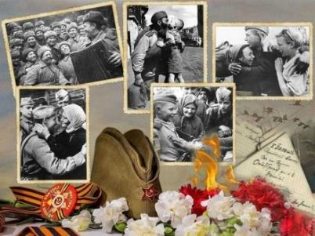
В работе необходимо использовать современные формы популяризации книг, например, буктрейлеры (видеоролик по мотивам книги, состоящий из кратких и наиболее зрелищных фрагментов, видеоаннотация книги). Существует множество буктрейлеров, которые созданы на книги военной тематики. Их можно найти в Интернете, а можно сделать самим. Качественный буктрейлер безусловно вызовет интерес и желание прочитать книгу.

Флешбук

Флешбук – презентация или знакомство с интересными книгами с помощью цитат, иллюстраций, биографии автора, личных переживаний и другой информации о книге. Юные читатели могут делиться своими впечатлениями о прочитанном. Можно разместить на сайте виртуальную выставку с ссылками на полные тексты лучших книг о войне, организовать в группе учреждения ВКонтакте интернет-голосование «Лучшая книга о войне».

Формы организации мероприятий ко Дню Победы
Создание хронографа «До Дня Победы осталось ____ дней». Его можно оформить и разместить уже сегодня.
В библиотеках в рамках клубной или кружковой деятельности для подрастающего поколения рекомендуется организовать акцию «Книга – ветерану». Библиотекари вместе с юными читателями посетят на дому тружеников тыла, тех, кого мы называем «дети войны», поздравят с предстоящими праздниками, подарят им книги. Эта акция - проявление заботы о людях, которые нуждаются во внимании, о людях, переживших войну и, безусловно, будет способствовать воспитанию патриотизма у детей, укрепит взаимопонимание между поколениями.
Также уместным будет проведение следующих акций: «Доброе Сердце – ветеранам!», «От сердца к сердцу», «Ветеран живёт рядом» (оказание шефской помощи ветеранам и вдовам погибших), «Мы правнуки вашей Победы», «Живут среди нас ветераны», экологическая акция «Дерево Победы» (посадка деревьев детьми совместно с ветеранами войны) и т.д.
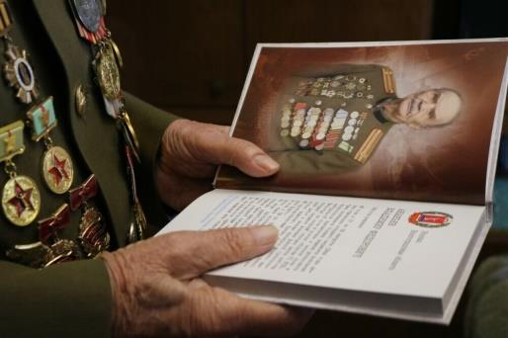
В течение января – апреля рекомендуется организовать проведение мастер-классов по прикладному творчеству: «Цветы ветерану» (букеты, цветочные композиции), «Подарок ветерану», «Тепло наших рук», «Зажги звезду добра», «Солдатам Победы – с благодарностью!», «Поздравь ветерана», «Открытка ветерану», «Мы знаем, мы помним, мы благодарим». Привлечет внимание читателей фестиваль военной книги, библиомарафон патриотических мероприятий или литературный марафон памяти, который продлится с января по май. С 1 по 9 мая предлагаем организовать декаду молодого патриота.
Эффективной формой библиотечного мероприятия по патриотическому воспитанию станет единый день патриотической книги. В рамках дня можно организовать тематическое заседание клуба, кружка «Обсуждаем книгу на военную тему». Желательно включить в программу историческую хронику «Книг солдатская судьба». Мероприятие расскажет о вере в спасительную силу книги.
Целесообразно провести час поэзии «Священный бой поэзии строкой», ведь поэзия фронтового поколения вошла в историю как страница подвига. Стихи о войне – настоящая школа мужества. Пронзительные и незабываемые строчки остаются в памяти и вызывают огромное уважение к людям, победившим в этой страшной войне.
В ходе мероприятий, посвященных Великой Отечественной войне, можно использовать всевозможные формы работы:
- мини-конкурс «На экране – героика подвига». Участники должны перечислить наибольшее количество фильмов о Великой Отечественной войне. Побеждает тот игрок, который назовет большее число фильмов, или команда, назвавшая фильм последней. («Два бойца», «Жди меня», «В трудный час», «Молодая гвардия», «Сильные духом», «Повесть о настоящем человеке», «Судьба человека», «Отец солдата», «Баллада о солдате», «Летят журавли», «Они сражались за Родину», «Живые и мёртвые», «Завтра была война», «А зори здесь тихие» и др.).
- литературная викторина о Великой Отечественной войне. Необходимо назвать максимально большее число произведений, посвящённых Великой Отечественной войне. (М. Шолохов «Они сражались за Родину», «Судьба человека», А. Фадеев «Молодая гвардия», К. Симонов «Русские люди», Б. Полевой «Повесть о настоящем человеке», В. Быков «Знак беды», «Сотников», «Дожить до рассвета», Б. Васильев «А зори здесь тихие», «В списках не значился », Ю. Бондарев «Батальоны просят огня», « Горячий снег» и др.).
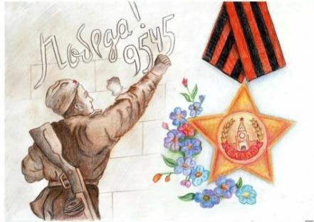
- литературно-исторический чемпионат «По военной тропе с книгой», целью которого станет приобщение детей и подростков к чтению литературы военной тематики и активизация летнего чтения школьников. Для подготовки чемпионата из книжного фонда следует отобрать книги лучших детских писателей о войне, составить вопросы. Каждый участник должен прочитать за лето не менее 10 книг о войне, правильно ответить на вопросы по книгам. В дополнительные условия входит составление отзыва или читательского совета на любую прочитанную книгу, участие в конкурсе рисунков и в творческом конкурсе «Война в истории моей семьи». Информация о чемпионате размещается в библиотеке.
Учитывая возрастные особенности детей, для дошкольников и детей 7-10 лет рекомендуется:
• организовать конкурсы выразительного чтения поэтических и прозаических произведений;
• подготовить литературно-познавательные интерактивные занятия о детях - героях войны, о трудовом фронте и т.п.

Для детей 11-14 лет целесообразно организовать:
• интеллектуально-познавательные викторины о героической истории страны, диспуты и встречи;
• поисковые проекты о родных и близких, прошедших войну;
• исследовательский маршрут «Их именами названы улицы города (села)».

Корочанская детская библиотека предлагает принять участие в следующих мероприятиях:

Литературно – просветительская эстафета чтения романа А. Лиханова «Мой генерал» (январь-июнь 2025 г.);
Областной конкурс творческих работ «Моя Родина – моя Победа» (10 февраля-15 июня 2025 г.);
Межрегиональная онлайн - акция «Живые письма Победы» (апрель-май 2025 г.);
Региональный этап Всероссийского конкурса «Читаем Альберта Лиханова: книги о совести и доброте» (15 декабря 2024 г. по 1 августа)
Региональный этап Всероссийской олимпиады «Символы России» Великая Отечественная война: Путь к Победе». (30 октября 2025 г.);
Музыкальный видеообзор «Песни, опаленные войной» (1 по10 мая 2025 г.).

Интернет-ресурсы
о Великой Отечественной войне:

- 1941–1945 - http://1941-1945.ru/
На сайте представлены разделы: энциклопедия войны (хронология), Герои Советского Союза, военные операции, биографииполководцев, песни военных лет, обзор оружия.
2. Победа. 1941–1945 - http://victory.rusarchives.ru/index.php?p=7-
Создание сайта является вкладом государственных архивов Российской Федерации в организацию и проведение военно-мемориальных мероприятий, связанных с увековечением Победы советского народа в Великой Отечественной войне 1941–1945 годов и нацеленных на возрождение и укрепление патриотизма, усиление военно-патриотического воспитания молодежи.
3. Бессмертный полк - https://www.moypolk.ru/
Официальный сайт движения Бессмертный полк. Главная задача – сохранение в каждой семье памяти о поколении, прошедшем через войну, организация Маршей и собрания потомков 9 Мая.
4. Я помню! - http://www.iremember.ru
На сайте собраны воспоминания ветеранов Великой Отечественной войны. Воспоминания разбиты на разделы по родам войск, в которых служили авторы воспоминаний.
5. Победители. Солдаты Великой Победы - https://www.pobediteli.ru
Сайт объединяет исторические факты, современные воспоминания и архивные хроники, включает список ветеранов с системой поиска, мультимедийную модель хода войны.
6. Электронный банк документов «Подвиг народа в Великой Отечественной войне 1941-1945 гг.» http://podvignaroda.mil.ru Министерством обороны РФ был создан уникальный портал электронных ресурсов документов Центрального Архива Министерства Обороны РФ (ЦАМО) о ходе и итогах основных боевых операций, подвигах и наградах всех воинов Великой Отечественной войны.
7. Военный альбом - http://waralbum.ru/
Цифровой архив фотографий времен Второй мировой войны (1939-1945). Целью проекта является сохранение как можно больше фотографий хорошего качества по теме и предоставления к ним удобного доступа.
8. Забытый полк http://www.polk.ru/velikaja-otechestvennaja/
Сайт посвящен войнам XX века и солдатам России, пропавшим без вести. Можно разместить запрос о судьбе пропавшего солдата или офицера. Советы экспертов помогут выбрать правильное направление поиска. В разделе «Неврученные награды» – список фронтовиков, которых ждут неврученные ордена и медали.
9. Память народа https://pamyat-naroda.ru/
Главной целью портала является восстановление судеб героев войны. С помощью данного сервиса можно найти и восстановить боевой путь своего деда или своих земляков, найти документы о ранениях, наградах и потерях.

Патриотическое воспитание подрастающего поколения всегда было в центре внимания библиотек. Библиотеки являются необходимым звеном в системе патриотического воспитания и просвещения, выступают информационными проводниками между поколениями и остаются достойными хранителями патриотических традиций.
Таким образом, в год 80-летия Победы в Великой Отечественной войне вся работа детских библиотек должна быть направлена на приобщение к чтению, к родному языку, к истории и воспитанию полноценного гражданина своей страны, сохранение исторической памяти о Великой Отечественной войне.

